Томас Деккер игравший ранее в сериале "Терминатор: Хроники Сары Коннор" подписал контракт на главную мужскую роль в новом сверхъестественном фильме Кевина Уилльямсона "Секретный Круг" на канале CW
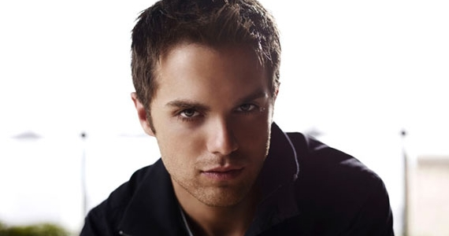

После успеха "Дневника Вампиров" канал CW и исполнительный продюсер Кевин Уиллямсон надеются осветить забастовку дважды, подготовив новый сверхъестественный сериал "Секретный Круг" и добавив Томаса Деккера в постоянно растущий список актеров.

В "Секретном Круге" Деккер сыграет Адама влюблённого в Бриттани Робертсон играющую Кейси, которая после переезда из Нью-Салема пытается найти у себя талант плетения заклинаний и создания магии. Позже после распустившийся её сверхъестественной силе Кэйси обнаруживает что она принадлежит древнему обществу ведьм - и Адам (тот которого она думала оставить позади) случайно оказывается старшим политиком.

Возможно потому что канал теряет главный телесериал этого сезона - Смоллвилль( идущий более десяти лет) или потому что другие программы как "Сверхъестественное" выросли и стали не по зубам и CW решили отдаться более молодым сумеречно-любивой аудитории. Даже не смотря на то что сверхъестественные элементы отличаются в "Секретном Круге" основное тщеславие и подразумевающийся роман двух главных героев очень даже такой же.


Будет ли "Секретный Круг" таким же удачным как и "Дневники Вампиров"?

Возможно и тот факт что "Секретный Круг" основан на серии романов для подростков автора Л.Джей.Смита(он же автор "Дневника Вампиров") взял сценарист/исполнительный продюсер Кевин Уилльямсон и поставил на первое место. Уилльямсон чей сериал "Бухта Доусона" был с низким рейтингами в нескольких дней на WB решили возродить карьеру предстоящим "Криком 4" и конечно же "Дневником Вампиров". Уилльямсон сделал себе имя сочиняя и продюсируя сильные истории играющие на подростоковом страхе, но с другой стороны с романтикой на всякий случай. "Секретный Круг" кажется немного линейным что может сыграть на рейтингах для канала CW.

Лиз Фридландер был выбран для отснятия пилотной серии. Фридландер был режиссёром других шоу канала CW таких как "Холм одного дерева", "Дневники Вампиров", а также канала ABC Family's "Симпатичные маленькие лгуны".

У "секретного круга" ещё остались две женские роли Фаи и Дианы заявки на этих актрис будут объявлены в течение ближайшей недели.

Источник : ScreenRant.com

Перевод by 6975(666ANDREY999) from Terminator-scc.net.ru

